**Undersøgelse af lammedødeligheden i Sydgrønland, 2025**

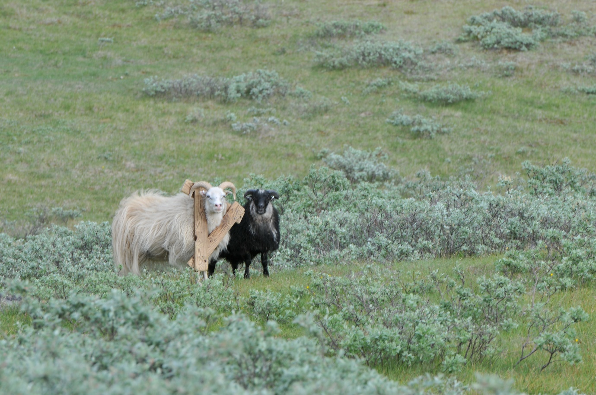

Indhold

Resumé 3

Indledning 4

[FAKTABOKS] Nattoralik – Den grønlandske havørn 6

Historiske undersøgelser af havørne i Sydgrønland 7

Undersøgelse af lammedødelighed 2022-2025 og erhvervets arbejde med at reducere lammetab 7

Årlig dataindsamling 7

Indsamling og gennemgang af eksisterende data fra SPS 8

Mulige årsager til variationen i tab af lam i fjeldet om sommeren 12

1. Ekstremt vejr og sen snesmeltning 12

2. Deltagelse i avlsprogrammet Fjarvis 12

3. Øget havørneaktivitet – lokalt fænomen 12

4. Øget produktion 12

Samlet vurdering af data fra SPS 13

[FAKTABOKS] Fjeldørredens forårsmigration 13

Metode til interviews af fåreholderne 13

Fåreholdernes oplysninger om mulige årsager til lammedødelighed 14

Konklusion og anbefalinger 18

Styrket fjeldovervågning og GPS-baseret sporing af lam i pilotområder 18

Tidlig varsling af vejrforhold og koordinering af udsætningstidspunkter 18

Etablering af lokale beredskaber ved ekstreme vejrforhold 18

Systematisk registrering af rovdyraktivitet på lokalitetsniveau 19

Øget fokus på hyrdning og robusthed i lammenes første uger 19

Videre arbejde med data om lammedødelighed 19

Kilder som supplement til interviews med fåreholdere 20

# Resumé

Fåreholdere i Sydgrønland har i de seneste år udtrykt stigende bekymring over lammetab, især i fjeldet om sommeren. En række undersøgelser og dataindsamlinger fra 2022 til 2025 har afdækket, at lammedødelighed skyldes en kompleks sammensætning af faktorer, som varierer betydeligt fra år til år og fra lokalitet til lokalitet.

Den grønlandske havørn, en fredet og sårbar underart, har historisk primært ernæret sig af fisk og havfugle. Tidligere undersøgelser har ikke dokumenteret systematiske angreb på lam, men nyere observationer kan tyde på ændret adfærd og øget tilstedeværelse i visse områder, især i forbindelse med fjeldørredens migration. For omkring 13 % af de lam, der gik tabt i både 2022 og 2023, blev årsagen tilskrevet havørne.

Data fra Savaatillit Peqatigiiffiit Suleqatigiissut / De Samvirkende Fåreholderforeninger (SPS) viser, at lammedødeligheden før udsætning i fjeldet har været stabil omkring 4 %, mens dødeligheden i fjeldet varierer mere og har ligget omkring 7 % i gennemsnit. Fåreholdere, der deltager i avlsprogrammet Fjarvis, har generelt lavere dødelighed blandt deres får og lam end gennemsnittet, hvilket for eksempel kan skyldes både genetisk robusthed og en anden driftspraksis.

Interviews med fåreholdere viser, at 91 % vurderer lammetab som betydningsfuldt, men at fåreholderne finder det vanskeligt at identificere de konkrete årsager med sikkerhed. Hård vinter og sne nævnes som de mest udbredte årsager, efterfulgt af havørne. Pladsmangel i staldene fremhæves som en årsag til tidlig udsætning af lam, hvilket kan øge lammenes sårbarhed.

Fjeldørredens migration i forår og sensommer tiltrækker havørne og skaber øget rovdyraktivitet i fjeldområder, hvilket kan påvirke nyfødte lam negativt, især når migrationen falder sammen med lemmetid og vanskelige elvovergange.

For at reducere lammetab anbefales en række lokale og målrettede tiltag. GPS-sporing og fjeldovervågning i pilotområder kan give bedre indsigt i lammenes færden og muliggøre hurtigere reaktion på trusler. Tidlig varsling af vejrfænomener og bedre koordinering af udsætningstidspunkter kan mindske risikoen for tab. Lokale beredskaber ved ekstremt vejr og systematisk registrering af rovdyraktivitet kan styrke beskyttelsen af dyrene. Det anbefales også at lægge større vægt på aktiv hyrdning og robusthed i lammenes første uger, samt at fåreholdere udveksler erfaringer.

Endelig anbefales det, at interviewdata suppleres med veterinærdata, feltobservationer og vildtundersøgelser for at opnå mere præcise og evidensbaserede anbefalinger. Dette vil styrke grundlaget for fremtidige beslutninger og indsatser til gavn for både dyrevelfærd og landbrugsproduktion i Sydgrønland.

# Indledning

Fåreholdere har udtrykt bekymring for havørnes mulige virkninger på lammebestande i Sydgrønland. På den baggrund blev der i 2022 fremsat et beslutningsforslag i Inatsisartut (EM2022/32) om at gennemføre en optælling af havørne i regionen. Formålet med denne optælling ville være at forstå havørnenes antal og udbredelse, og om der er en direkte sammenhæng mellem bestandens status og fåreholdernes tab af lam (via forsvinden eller død) i Sydgrønland.

Et ændringsforslag fremsat af Naalakkersuisut blev vedtaget og pålagde derved i stedet Naalakkersuisut at undersøge de faktorer, der påvirker lammenes forsvinden eller død. Undersøgelsen skulle baseres på lokal viden og inkludere en beskrivelse af udviklingen i antallet af havørne i Sydgrønland samt mulige adfærdsændringer hos havørnene.

Undersøgelsens resultater fremlægges i nærværende rapport. På baggrund af resultaterne anbefales desuden til slut i rapporten en række tiltag, der kan bidrage til at reducere lammetab.

Grønlands landbrugssektor, herunder fåreholdererhvervet, er i en vigtig udvikling hen mod øget effektivisering og modernisering. Ifølge strategien *Strategi for Landbrug 2021-2030* er ambitionen at opnå en produktion af lam på omkring 23.000-28.000 slagtelam årligt, forbedre infrastrukturen (herunder sikre moderne stalde og grovfoderproduktion) og øge egenforsyningen – samtidig med at landbruget bliver mere rentabelt og uafhængigt af offentlig støtte. Der investeres løbende i at udvikle bedre vinterfoder og dyrkningsmetoder samt i initiativer, der understøtter sol- og vandkraft til landbrugsdrift.

Udbyttet af lam kan blandt andet øges ved at reducere lammedødeligheden. En grundig afdækning af alle faktorer, der påvirker lammenes overlevelse, er derfor en forudsætning for at intensivere landbrugsdriften, nedbringe lammedødeligheden og øge lammeudbyttet. Nærværende rapport sigter mod at skabe et helhedsorienteret grundlag for en indsats målrettet mod de årsager med størst potentiale for reduktion af lammedødelighed. I stedet for at fokusere på én enkelt faktor – som for eksempel havørnebestanden – ønsker Naalakkersuisut at sikre en faktabaseret og omkostningseffektiv indsats, som bakkes op af fåreholdernes egne erfaringer samt data fra Savaatillit Peqatigiiffiit Suleqatigiissut / De Samvirkende Fåreholderforeninger (SPS).

Ved at inddrage fåreholderne og basere undersøgelsen på deres viden og bidrag søges en nærmere forståelse af de bagvedliggende årsager til, at lam forsvinder og dør. Tab af lam repræsenterer et økonomisk tab for fåreholderne og kan også pege på strukturelle svagheder i systemet – såsom sygdom, infrastruktur, rovdyr, klimaforhold og vejrfaktorer samt tidspunkt for udsætning og indsamling af lam og får. Havørne er således én blandt mange årsager til, at lam forsvinder og dør.

Debatten om lammedødelighed i Grønland er i de seneste år intensiveret, da nogle fåreholdere i Sydgrønland oplever et stigende antal havørne i fjeldet og har foreslået en sammenhæng mellem denne stigning og tab af deres lam. Flere fåreholdere beretter, at nogle havørnes adfærd ser ud til at have ændret sig, og at havørne nu oftere ses i flok. Fåreholdere nævner desuden, at rovfuglene aktivt jager lam om sommeren. Det har endnu ikke været muligt at dokumentere denne ændrede adfærd, og undersøgelsen har derfor blandt andet haft til formål at få mere indblik i dette forhold og indhente uddybende oplysninger hos fåreholderne.

Rapporten belyser blandt andet en mulig sammenhæng mellem forekomsten af havørne – særligt i forbindelse med forårsnedgang af fjeldørred – og højere lammetab i bestemte områder, og i hvor høj grad lammedødelighed er et systemisk problem på tværs af lokaliteter. Denne viden vil kunne bidrage til at prioritere lokale tiltag, for eksempel i forhold til tilsynsrutiner, forebyggelse og rovdyrsafskrækkelse, således at indsatsen giver størst samlet effekt.

Rapportens formål er todelt:

1. at skabe et systematisk indsamlet vidensgrundlag om faktorer, der påvirker lammedødeligheden, som kan anvendes til at udvikle tiltag til at reducere lammedødeligheden effektivt – ikke ved at fokusere isoleret på én årsag men ved at identificere og prioritere indsatsområder med størst forventet effekt.
2. at undersøge, om der er sket fundamentale ændringer i årsagerne til, at lam forsvinder eller dør – herunder om tabene især optræder i områder, hvor havørnene samles omkring elvene i forbindelse med nedgang af fjeldørred.

Et billede, der indeholder fugl, udendørs, rovfugl, sky

AI-genereret indhold kan være ukorrekt.

# [FAKTABOKS] Nattoralik – Den grønlandske havørn

Den grønlandske havørn (*Haliaeetus albicilla groenlandicus*) er en endemisk og totalfredet underart af den europæiske havørn, tilpasset det arktiske klima. De ekstreme levevilkår i Grønland adskiller denne havørneunderart markant fra andre bestande i verden. Den er blandt verdens mest isolerede og sårbare fuglepopulationer med en bestand på maksimalt 200 ynglepar i Vestgrønland. Bestanden er stabil, men ikke i vækst som i Europa, og den er afhængig af stabile klima- og vejrforhold for at opretholde sin bestand.

Ynglesuccesen varierer kraftigt med vejret – fra 80 % mislykkede reder i dårlige år (2025) til 80 % succes i gode år (2023).

**Ynglesæson og opvækst**

Æggene lægges fra slut april til start maj afhængigt af geografisk placering. Der lægges typisk 2 æg, og rugetiden er ca. 38 dage. Ungerne opholder sig i reden i ca. 70 dage og fodres med op til 50 kg mad. Forældrene fortsætter fodringen i 3-4 måneder. Over halvdelen af ungerne dør i deres første leveår.

**Adfærd og fødevalg**

Havørnen lever primært af fisk, men   
også af vandfugle, små pattedyr og   
ådsler. Fisk udgør ca. 90 % af føden   
om sommeren, lidt mindre om vinteren.   
I nord udgør fugle en større del af   
kosten pga. større havfuglebestande.

Havørnen jager langs kysten og tager   
bytte, den kan bære (op til 2-3 kg).   
Større bytte som døde sæler fortæres   
på stedet. Den udnytter også fiskeaffald nær menneskelige bosættelser og fungerer som regulator i økosystemet.

Ungfugle (1-6 år) har ikke territorier og strejfer i flokke i føderige områder uden ældre havørne.

Den typiske adfærd er individuel og præget af kamp, og de konkurrerer typisk om føden og samarbejder ikke. I Grønland er der dog flere observationer af adfærd, der opleves som samarbejde. Lignende observationer findes også fra Norge. For den hvidhovedede havørn i Nordamerika er der rapporteret tilfælde af samarbejdende adfærd. Der mangler dog systematisk og videnskabelig dokumentation på området.

**Kropsvægt, flyveevne og løftekapacitet**

Voksne havørne vejer 4-7 kg, hvor hunnerne er størst. De kan maksimalt flyve med halvdelen af deres vægt. Vingefanget på op til 2,4 meter giver løftepotentiale, men tungt bytte kræver modvind for at kunne transporteres, ellers spises det på stedet.

# Historiske undersøgelser af havørne i Sydgrønland

I 1972-74 og 1975-1990 blev havørnebestanden (*Haliaeetus albicilla groenlandicus*) grundigt kortlagt langs Sydvestgrønlands kyst. Der blev registreret en stabil bestand på omkring 170 ynglepar, primært koncentreret i de kystnære områder.

Grundige undersøgelser fra 1970’erne (1972-79) og i begyndelsen af 1980’erne fokuserede på havørnenes fødevalg. Opgørelser af redernes efterladenskaber og madrester viste, at havørnene næsten udelukkende ernærede sig af fisk (fjeldørred og torsk,), havfugle (tejst og edderfugl m.fl.) og i mindre grad terrestriske byttedyr som rævehvalpe. Der blev ikke fundet klare tegn på, at havørnene aktivt jagtede levende lam i væsentligt omfang; døde lam blev i disse analyser snarere tilskrevet naturlige dødsårsager eller andre rovdyr. Sammenfattende viser de historiske undersøgelser, at havørne i Sydgrønland primært ernærer sig af fisk og havfugle, og at angreb på lam kun udgør en lille del af deres fødeoptag.

Resultaterne fra disse undersøgelser af havørnenes fødevalg og det, at fåreholderne i praksis oplevede begrænsede skader på lam i den periode, gav grobund for en konstruktiv dialog mellem fåreholdere, ornitologer og myndigheder. I perioden var der gennem samarbejde fokus på en balanceret forvaltning – der kombinerede naturbeskyttelse med landbrugsinteresser, herunder fåreholderdrift – og på øget oplysning.

# Undersøgelse af lammedødelighed 2022-2025 og erhvervets arbejde med at reducere lammetab

## Årlig dataindsamling

En væsentlig kilde til viden om lammedødelighed i Sydgrønland er de årlige registreringer fra SPS. SPS har gennem en årrække indsamlet systematiske data fra fåreholdere, blandt andet antallet af udsatte og indhentede lam, tabstal, dødsårsager hvor de er kendt, samt øvrige forhold i besætningen. Disse data giver mulighed for at følge udviklingen i lammeproduktion og tab over tid og danner et vigtigt grundlag for at identificere tendenser og potentielle indsatsområder.

SPS har i samarbejde med landbrugsrådgivningen og Grønlands Selvstyres afdeling for Landbrug, nu i Departementet for Fiskeri, Fangst, Landbrug og Selvforsyning, arbejdet målrettet på at forbedre produktiviteten og dyrevelfærden i fåreholdererhvervet. Der er sat fokus på genetisk forbedring gennem fåreavlsprogrammet Fjarvis, optimering af foderstrategier, forbedret stalddrift samt bedre håndtering i lammets første leveuger. Samtidig har der været stigende opmærksomhed på betydningen af god tilsynspraksis og hurtig håndtering af syge eller svage lam.

Et centralt formål i dette arbejde er netop at reducere lammedødeligheden, som udgør en økonomisk belastning for den enkelte fåreholder og en barriere for øget produktion. Med udgangspunkt i landbrugsstrategien 2021-2030 er der fokus på at styrke dokumentation og rådgivning, så årsagerne til lammetab bliver bedre belyst – ikke kun gennem generelle data, men også ved at inddrage fåreholdernes erfaringer med lokale forhold som rovdyr, terræn og klima.

## Indsamling og gennemgang af eksisterende data fra SPS

Det har alene været muligt at tage udgangspunkt i data fra fåreholdere, der har afrapporteret de vigtigste nøgletal. Data fra alle fåreholdere er inkluderet i de samlede beregninger i størst muligt omfang. I nogle tilfælde betyder mangelfuld afrapportering af eksempelvis antal af moderfår eller levendefødte lam, at det ikke er muligt at inkludere fåreholderen i det samlede datasæt i det pågældende år. Der er taget højde for dette i udregningen i procent og sikring af en retvisende repræsentation.

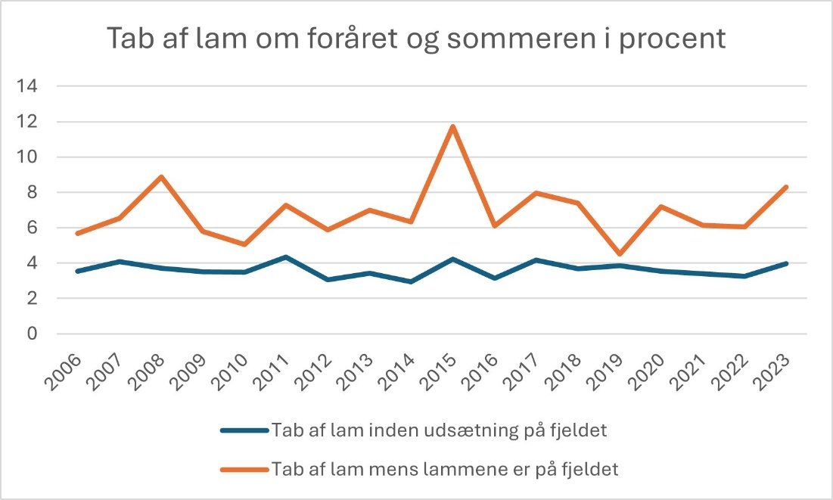

Figur 1: Udvikling i tab af lam (2006-2023).

Figur 1 er baseret på de årlige rapporteringer, fåreholderne indsender til SPS. Rapporteringen indeholder oplysninger om, hvor mange lam, der fødes om foråret, udsættes i fjeldet om sommeren og indsamles fra fjeldet om efteråret. Dødsårsager fremgår dog ikke af afrapporteringen til SPS.

Figuren er baseret på det *gennemsnitlige* tab for alle fåreholdere. Den blå kurve viser den gennemsnitlige lammedødelighed i perioden mellem læmning og udsætning i fjeldet, og den orange kurve viser lammedødeligheden i fjeldet. Figuren viser, at dødeligheden for lam før udsætning i fjeldet har været stabil omkring 4 % i årene 2006-2023.

Figuren viser også, at lammedødeligheden i fjeldet om sommeren er mere varierende end lammedødeligheden, før lammene bliver sat fri. I 2015 var gennemsnittet for lammedødeligheden i fjeldet det absolut højeste i perioden, på knap 11,8 %. Den høje dødelighed i 2015 var primært forårsaget af, at året var usædvanligt tørt med begrænset tilgængelig føde og vand i fjeldet til følge. Slagteriet Neqi modtog i 2015 2.392 færre lam og får end i 2014, ligesom lammene vejede 1,3 kilo mindre end året før.

I 2010 og 2019 var lammedødeligheden i fjeldet på de laveste niveauer i perioden, på henholdsvis ca. 5,0 % og 4,4 % i gennemsnit. Lammedødeligheden, mens lammene er i fjeldet om sommeren, har været omkring 7 % i gennemsnit for perioden.

Der er ingen klar, lineær trend i dødeligheden, mens lammene er i fjeldet, men snarere store årlige variationer, hvilket kan skyldes årlige variationer i vejrmæssige forhold, sygdomme, udsætningstidspunkt og græsningsforhold. Forekomst af rovdyr og graden af tilsyn med lammene i den sårbare periode efter udsætningen i fjeldet kan ligeledes påvirke lammenes overlevelse i fjeldet, men der er formentlig kun mindre, årlige udsving i selve forekomsten af rovdyr eller tilsynet med lammene.

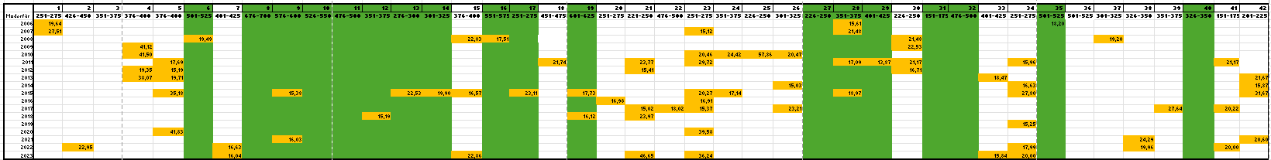

Figur 2: Oversigt over år, hvor enkelte fåreholdere har oplevet et tab på mere end 15 % af lammene i løbet af sommeren, hvor lammene har været i fjeldet. Grønne kolonner markerer fåreholdere, der deltager i avlsprogrammet Fjarvis.

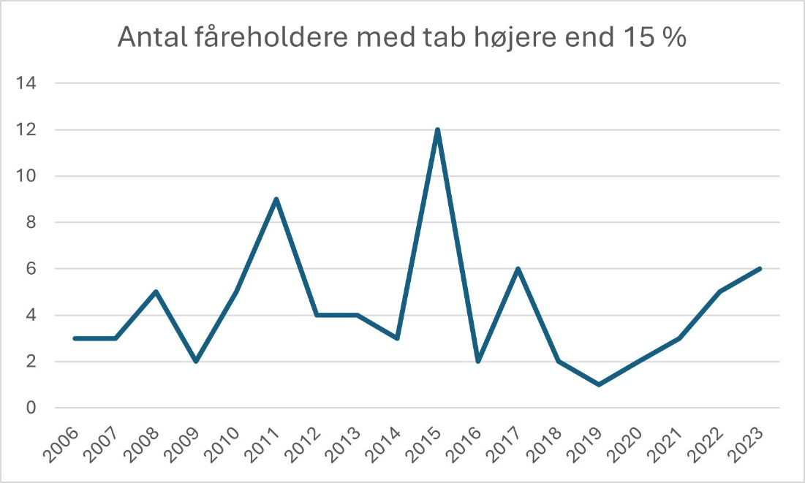

Figur 3: Antallet af fåreholdere, der har mistet mere end 15 procent af lammene i løbet af sommerperioden.

Nogle fåreholdere mister af og til mere end 15 % af de udsatte lam i løbet af sommerperioden. Figur 2 og 3 viser, hvor mange fåreholdere der har oplevet et tab på over 15 %, mens lammene har været i fjeldet om sommeren. Disse fåreholderes tab er dermed dobbelt så stort som det gennemsnitlige tab af lam i perioden, som beskrevet ovenfor. I nogle år er andelen af fåreholdere, der mister mere end 15 % af de udsatte lam i løbet af sommeren, høj sammenlignet med andre år. Det fremgår af figur 2, at nogle fåreholdere oplever tab på over 15 % hyppigere end andre fåreholdere. Figuren forklarer ikke i sig selv, hvorfor nogle fåreholdere hyppigt oplever relativt store tab af lam i fjeldet. Årsagen til dyrenes forsvinden fremgår ikke af afrapporteringen og er ofte ukendt.

Kun korrekt afrapporterede år er inkluderet for de enkelte fåreholdere, og ikke alle fåreholdere har været aktive i hele undersøgelsesperioden.

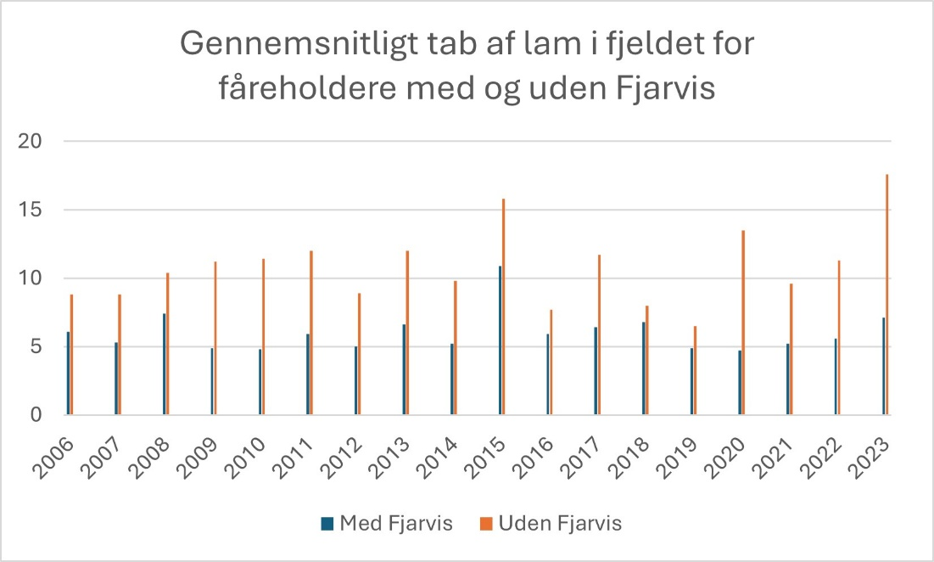

Figur 4: Årligt gennemsnitligt tab af lam i fjeldet for fåreholdere med og uden deltagelse i Fjarvis.

Det fremgår af Figur 4, at lammedødeligheden i fjeldet generelt er markant lavere hos fåreholdere, der deltager i avlsprogrammet Fjarvis sammenlignet med fåreholdere, der ikke deltager i avlsprogrammet.

## Mulige årsager til variationen i tab af lam i fjeldet om sommeren

### 1. Ekstremt vejr og sen snesmeltning

Flere år i perioden 2006-2023 (for eksempel 2015 og 2023) har været præget af ekstremt vejr. I 2015 var sommeren usædvanlig tør, og i 2023 skabte tilbagevendende, atypisk vintervejr udfordringer. Generelt kan sen snesmeltning, tørkeperioder, tidlige frostperioder eller pludselige vejromslag have væsentlig betydning for lammenes overlevelse i fjeldet. Lammene er særligt sårbare i de første uger efter udsætningen i fjeldet, og vådt og koldt vejr i denne periode kan påvirke lammenes overlevelse.

### 2. Deltagelse i avlsprogrammet Fjarvis

Data fra SPS viser, at lammedødeligheden i fjeldet om sommeren er lavere hos fåreholdere, der deltager i avlsprogrammet Fjarvis sammenlignet med fåreholdere, der ikke deltager i avlsprogrammet. Dette sammenfald med deltagelse i avlsprogrammet tyder på, at disse fåreholderes lam er mere robuste og har højere sandsynlighed for at overleve i fjeldet sammenlignet med lam, der ikke er en del af avlsprogrammet.

Det fremgår ikke af data, om disse indikationer på lammenes øgede robusthed skyldes, at lammene har stærkere gener, eller om fåreholdere, der har overskud til at deltage i avlsprogrammet, også har en anden tilgang til driften i det hele taget og for eksempel større overskud til at passe på lammene i de første sårbare uger af lammenes liv.

### 3. Øget havørneaktivitet – lokalt fænomen

I enkelte år – særligt i 2022 og 2023 – har den offentlige debat været præget af fåreholdernes oplevelser af større koncentrationer af havørne i bestemte fjeldområder. I forbindelse med perioder med koncentration af fjeldørred, for eksempel fjeldørredens nedgang i april-maj eller opgang i juli-august, samles havørnene i lavlandet og opleves i visse områder som en betydelig trussel for nyligt udsatte lam.

Gamle havørne er territoriehævdende og jager yngre havørne væk fra deres territorier. Større forekomster af havørne forekommer særligt i områder uden redepladser og gamle havørne. Nogle steder tæt på søer og elve med fjeldørred ses yngre havørne i flok og er her mere synlige og aktive.

Det kan være vanskeligt at vurdere, hvorvidt et dødt lam er blevet dræbt af en havørn, eller om det er druknet i forbindelse med krydsning af elve og efterfølgende er blevet fundet og taget af en havørn. Det kan være relevant at foretage nærmere undersøgelser af omstændigheder og sammenhænge, herunder en sammenligning over flere år.

### 4. Øget produktion

Målet om at øge lammeproduktionen (jf. landbrugsstrategien 2021-2030) kan presse nogle fåreholdere til at sende flere lam tidligere i fjeldet, hvilket kan øge risikoen for tab pga. manglende tilsyn og mindre optimal forberedelse til fjeldsæsonen. Dette gør sig særligt gældende, hvis der ikke er tilstrækkeligt vinterfoder, og lammene ikke har opnået tilstrækkelig størrelse og robusthed, inden de udsættes i fjeldet.

Desuden kan øget produktion i sig selv øge den procentvise dødelighed. Ved for eksempel at øge produktionen fra ét til to lam pr. får er lammene ofte mindre ved fødsel og mere sårbare – og sårbare i en længere periode.

### Samlet vurdering af data fra SPS

Tab af lam i fjeldet varierer kraftigt fra år til år og påvirkes i høj grad af variable faktorer som vejrmæssige forhold, sygdomme, udsætningstidspunkt og græsningsforhold. Forekomsten af rovdyr og graden af tilsyn med lammene i den sårbare periode påvirker også lammenes overlevelse i fjeldet, men dødeligheden herfra forventes at variere mindre fra år til år.

Data fra SPS bidrager til forståelsen af de årlige variationer i lammedødeligheden men forklarer ikke i sig selv de bagvedliggende årsager. I nogle år er der en klar sammenhæng mellem ekstremt vejr og høj dødelighed. Sammenfaldet mellem fåreholderes deltagelse i avlsprogrammet Fjarvis og graden af lammenes overlevelse i fjeldet tyder på, at fåreholdernes produktionsmetode har stor betydning for lammenes robusthed og mulighed for at klare sig i fjeldet om sommeren.

# [FAKTABOKS] Fjeldørredens forårsmigration

I april-maj, når isen bryder op og elvene bliver isfri, migrerer fjeldørreder (*Salvelinus alpinus*) fra ferskvand ud i saltvand. Disse nedfaldsørreder er ofte svækkede efter gydningen og søger mod havet for at genopbygge deres energireserver gennem sommeren. Migrationen sker via elve, som fungerer som naturlige passager fra gydepladserne til kysten. I juli-august søger ørrederne op i elvene igen og tilbage til søerne.

Disse perioder tiltrækker rovdyr som havørne, der udnytter fiskens svækkede tilstand og lette tilgængelighed. Samtidig er maj også lemmetid for får, hvilket kan skabe en kortvarig sårbarhed blandt nyfødte lam, særligt i kombination med den store vandmængde i elvene, som gør dem vanskelige at krydse. Havørne og andre rovdyr drager fordel af disse naturlige og årligt tilbagevendende begivenheder i landskabet.

## Metode til interviews af fåreholderne

Departementet for Natur og Miljø (daværende Departement for Landbrug, Selvforsyning, Energi og Miljø) foretog i 2022-2025 en undersøgelse blandt fåreholderne i Sydgrønland af årsager til, at lam forsvinder eller dør. Kommunikationen med fåreholderne er foregået på grønlandsk som mundtlige interviews med alle registrerede fåreholdere i Sydgrønland, der var aktive i 2022-2024. Undersøgelsen fandt sted i to faser. Første interviewrunde fandt sted i 2023, og anden interviewrunde blev gennemført i 2024. Disse interviews blev foretaget ud fra to spørgeskemaer udarbejdet i programmet Qualtrics (se Appendix 1 og 2: spørgeskemaer fra henholdsvis fase 1 og 2).

Forud for fase 1 leverede SPS en liste over alle fåreholdere, inklusive telefonnummer og e-mailadresse. Fåreholderlisten blev anonymiseret for at beskytte identiteten på alle fåreholdere, inden kontaktlisten blev udleveret til intervieweren. Intervieweren kontaktede alle fåreholdere telefonisk for at informere dem om planerne med undersøgelsen, dvs. at forstå deres perspektiver på lams forsvinden og død. Fåreholderne blev i begge spørgerunder som det første spurgt, om de havde lyst til at deltage i undersøgelsen.

*Fase 1*

I første spørgerunde blev fåreholderne, efter accept af deltagelse, bedt om at oplyse intervieweren om alle de årsager til lams forsvinden og død, mens lammene er i fjeldet, som fåreholderen anså som mulige (også årsager som fåreholderen måske ikke selv havde oplevet). Derefter præsenterede intervieweren en samlet liste over kendte årsager til lams forsvinden og død og spurgte, om der var nogle af disse årsager, som fåreholderen ikke selv havde nævnt allerede, som eventuelt også var relevante i fåreholderens tilfælde.

Fåreholderne blev bedt om at rangere årsagerne i forhold til hyppighed og give en omtrentlig vurdering af, hvor mange lam der var døde af de årsager det foregående år.

Fåreholderne blev til slut informeret om, at de ville blive kontaktet igen i fase 2 med opfølgende og uddybende spørgsmål, hvis de var interesserede i at deltage.

Fåreholdernes svar informerede udformningen af spørgsmålene i undersøgelsens fase 2. På baggrund af svarene i første runde blev der således udarbejdet en liste med samtlige, kendte årsager til lams forsvinden og død.

*Fase 2*

41 ud af 45 fåreholdere deltog i fase 2 af undersøgelsen. Det svarer til 91 % af fåreholderne, hvilket gav et repræsentativt udvalg. I denne anden interviewrunde kunne fåreholderne vælge ud fra den samlede liste over årsager til lams forsvinden og død til at angive de årsager, som hver enkelt fåreholder mente, var gældende for tab af lam i fåreholderens egen besætning i henholdsvis 2022 og 2023, opdelt i forsvinden og død. Dernæst blev fåreholderen bedt om at angive, hvor mange får og lam, der var gået tabt pga. hver af disse årsager, igen opdelt i forsvinden og død. Fåreholderne skulle også indikere graden af deres egen vished mht. at kunne identificere årsagerne til forsvinden og død.

Intervieweren bad til slut fåreholderne om at foreslå initiativer, som de ønskede at kunne gennemføre, men ikke er i stand til eller har mulighed for pt., og om at dele enhver anden information, der ville være nyttig for beslutningstagere at vide. Flere fåreholdere nævnte her, at pladsmangel i form af staldplads var en væsentlig grund til, at de mange gange måtte slippe moderfårene og lammene ud i fjeldet tidligere, end de ville have gjort uden problemer med pladsmangel.

## Fåreholdernes oplysninger om mulige årsager til lammedødelighed

Fåreholderne i Sydgrønland gav udtryk for en markant bekymring over flere årsager til, at lam forsvinder eller dør – herunder, men ikke begrænset til, havørne. Kun én fåreholder mente, at tabet af lam var nogenlunde ubetydeligt, mens 91 % af fåreholderne fandt lammedødsfald betydningsfulde, og ligeledes 91 % fandt det betydningsfuldt, når lam forsvandt.

Fåreholderne gav desuden udtryk for, at det var vanskeligt at identificere forsvindings- og dødsårsager hos lam: Ingen af de adspurgte fåreholdere fandt det let at identificere dødsårsagen, mens 25 beskrev det som *ekstremt vanskeligt* og 17 som *noget vanskeligt*. Ingen fåreholder angav at være sikker på årsagen, når et lam gik tabt.

Figur 5 og 6 viser fåreholdernes oplysninger om årsager til, at deres lam forsvinder eller dør, i alt 17 årsager. Det er vigtigt at fremhæve, at alle nævnte årsager er repræsenteret hver for sig for at sikre en retvisende oversigt over fåreholdernes oplistede årsager til tab, uanset tilsyneladende ligheder eller overlap mellem årsagerne. For eksempel er hund og hunde oplistet som to forskellige og adskilte årsager, ligesom hård vinter og sne er adskilt. Adskillelsen og nuanceringen er vigtig i den indledende præsentation af data, da omstændighederne potentielt kan være vidt forskellige trods de mulige ligheder og overlap. I et videre arbejde med tolkning og kvalitativ opfølgning på data kan sammenhænge mellem årsagerne i sig selv undersøges nærmere.

Figur 5 viser, at fåreholderne anså den væsentligste, enkeltstående årsag til lammenes forsvinden og død i 2022 for at være havørne. Som nr. 2 og 3 nævnte fåreholderne henholdsvis sne og hård vinter. I 2023 anså de den væsentligste, enkeltstående årsag til lammenes forsvinden og død for at være hård vinter, mens henholdsvis havørne og sne blev anset som nr. 2 og 3.

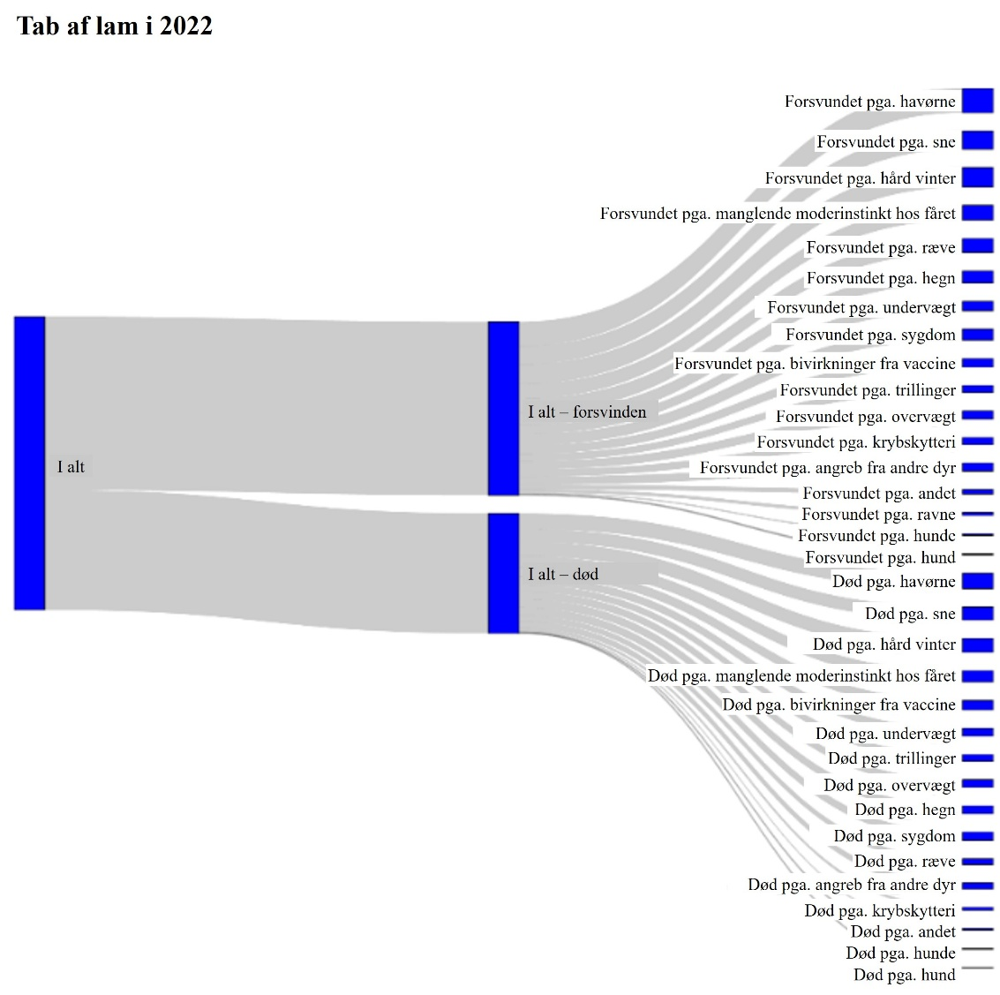

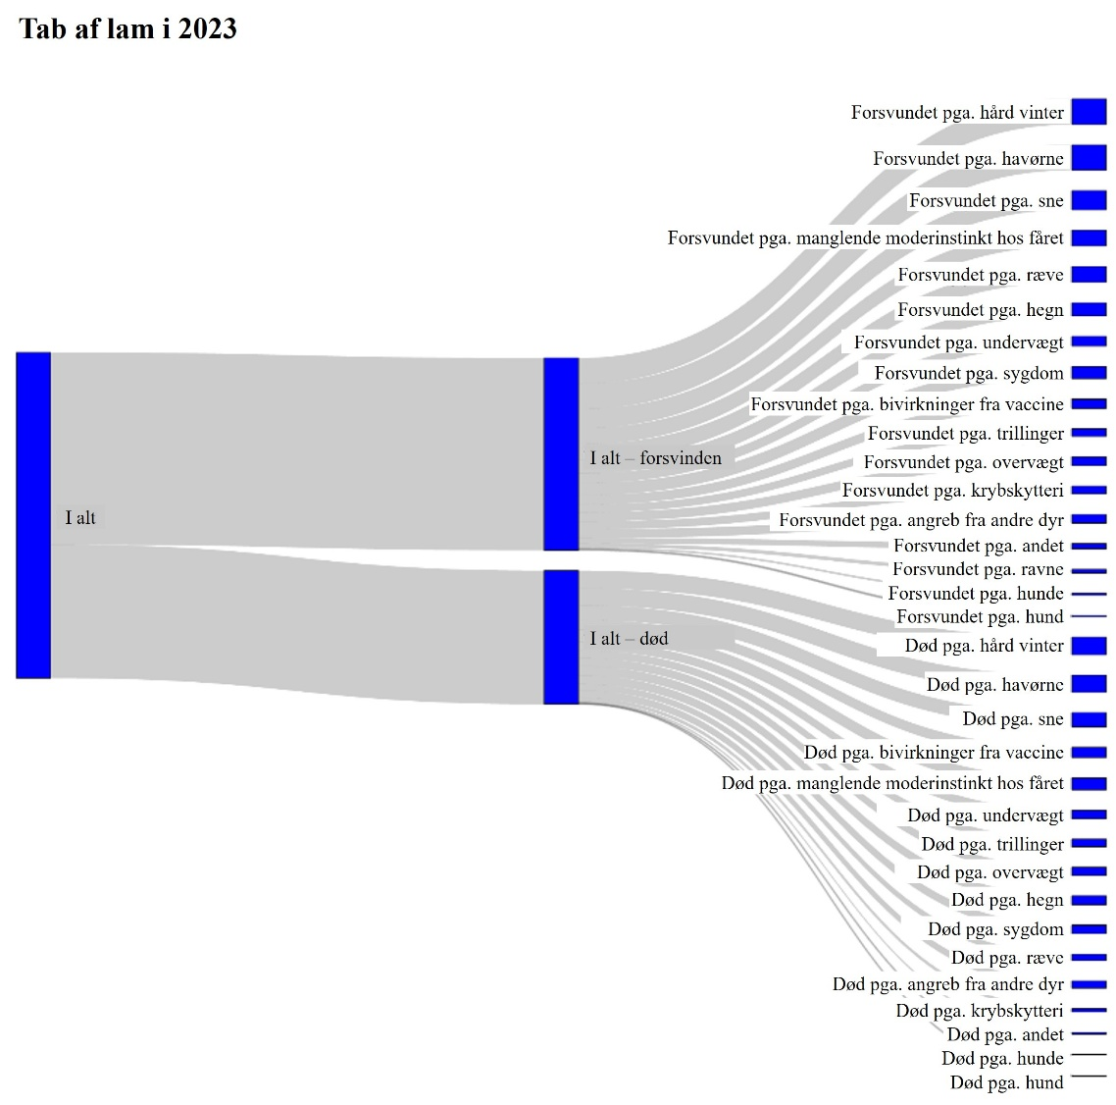

Figur 5: Det samlede antal tabte lam og deres tilskrevne årsager til forsvinden eller død, 2022 og 2023.

Følgende årsager nævnes (angivet her i samme rækkefølge som i spørgeskemaet, Appendix 2 – Bilag 3):

* Sne
* Havørne
* Angrebet af hund
* Ravne
* Ræve
* Trillinger
* Undervægt
* Overvægt
* Sygdom
* Angrebet af andre dyr
* Manglende moderinstinkt hos fåret/ afvisning af lammet
* Krybskytteri
* Hegn (lam sidder fast)
* Angrebet af hunde
* Hård vinter
* Vaccine
* Andre årsager

Figur 6 viser andelen af alle fåreholderes oplyste dødsfald tilskrevet en given årsag. Manglen på dominans af en given farvestang viser, at stort set ingen enkelt tilskrivning af årsag til forsvinden eller død er væsentligt dominerende blandt fåreholderne, på tværs af undersøgelsesår eller på tværs af alle fåreholderne. Undtagelser fra dette inkluderer hård vinter, der i 2023 forårsagede ødelæggende tab på tværs af alle fårehold. Derudover oplyste en fåreholder, at samtlige lammedødsfald i 2023 skyldtes havørne.

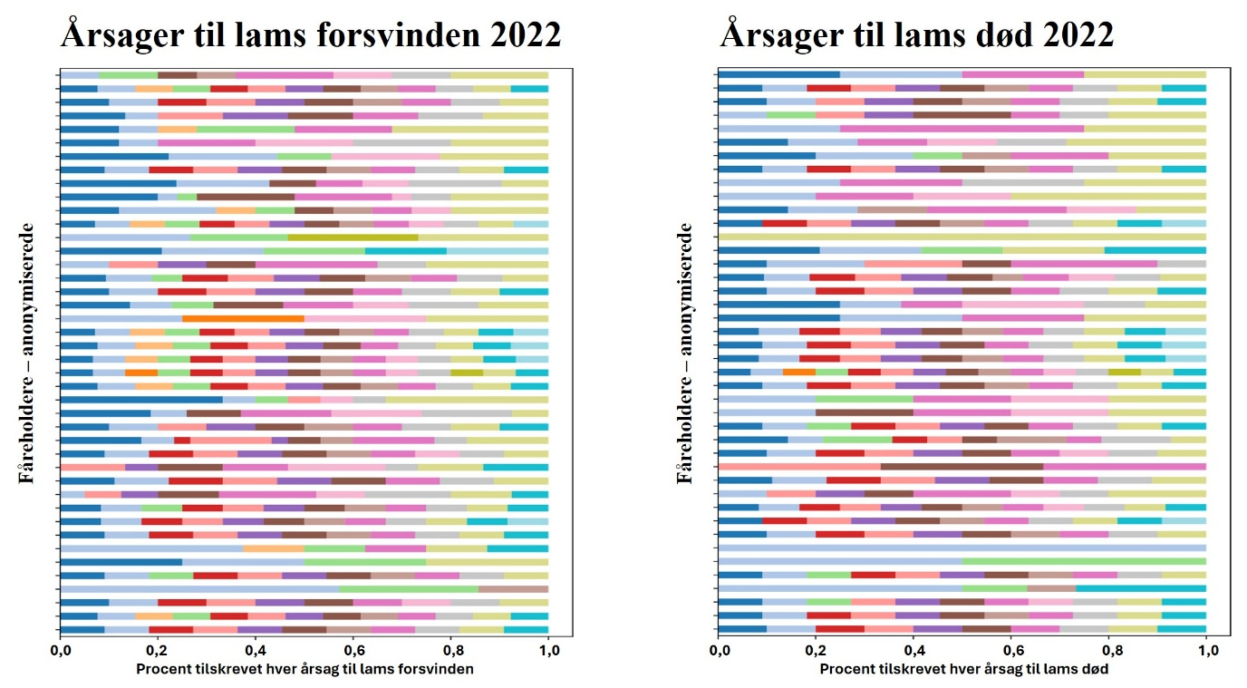

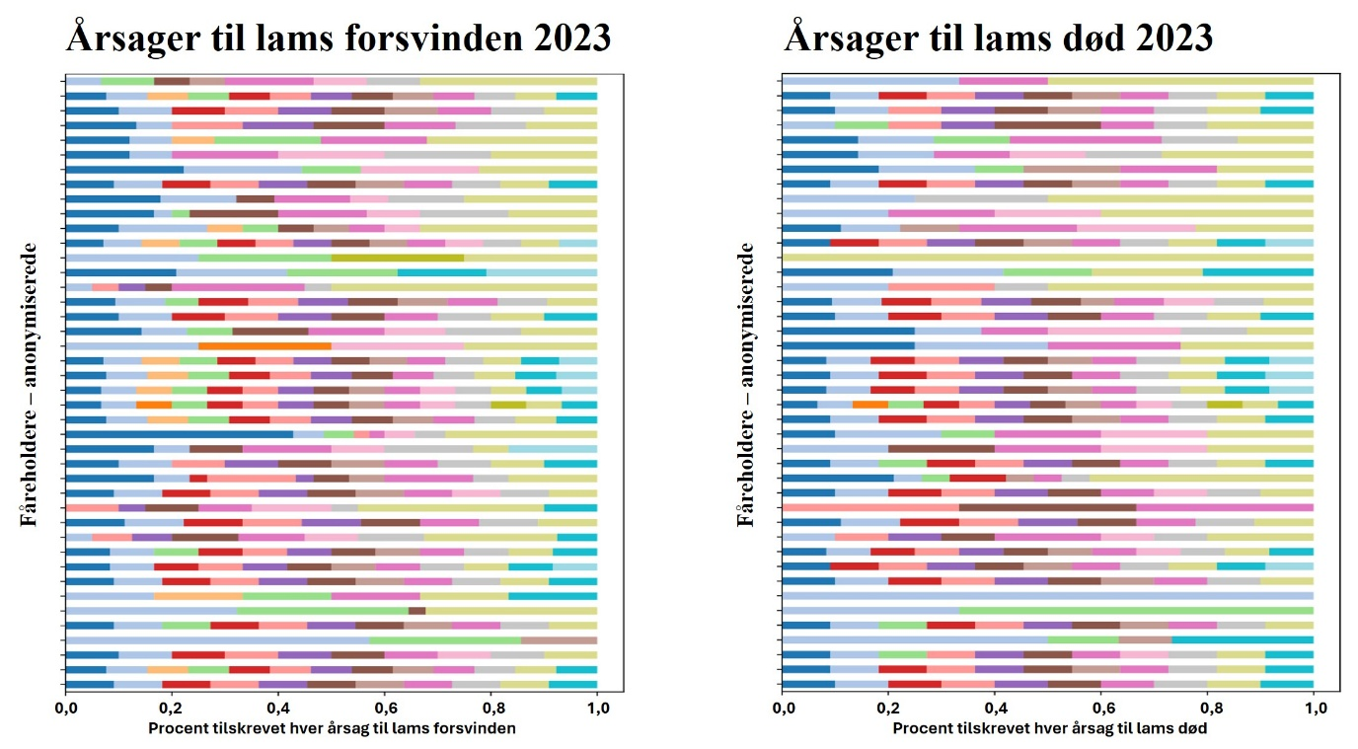

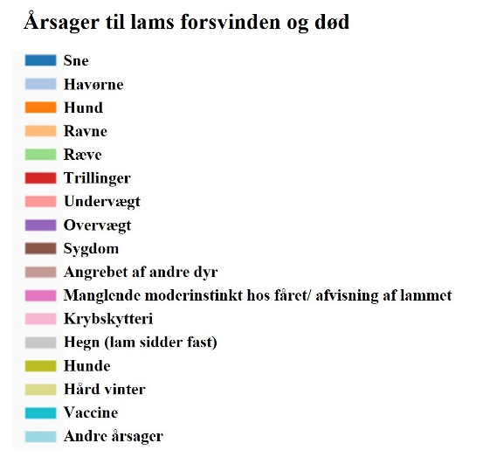Figur 6: Udspecificerede, procentvise tilskrivninger af årsager til lams forsvinden eller død, 2022 og 2023.

Af de 2.446 lam, der gik tabt i 2022, blev 332 – svarende til 13,5 % af de tabte lam – tilskrevet havørne. I 2023 blev havørne tilskrevet 325 af de i alt 2.495 tabte lam, svarende til 13 % af de tabte lam. Seks fåreholdere angav, at havørne havde en væsentligt højere betydning for lams forsvinden eller død i enten 2022 eller 2023 i forhold til øvrige fåreholderes vurdering af de bagvedliggende årsager.

Ser man på potentielle sammenhænge mellem årsagerne, skiller især to årsager sig ud, nemlig hård vinter og sne. Samlet set angives hård vinter og sne som årsag til tabet af 542 lam (22 % af de tabte lam) i 2022 og 588 lam (24 % af de tabte lam) i 2023.

Andelen af en fåreholders tilskrivning af årsag varierer mellem fåreholdere og på tværs af de undersøgte år. Derimod var der ingen markant forskel i fåreholdernes vurdering af vanskeligheden ved eller deres evne til at identificere årsagen til et lams død, hvor sikre fåreholderne var mht. dødsårsagen eller betydningen af lams forsvinden eller død. Det kan derfor være relevant at foretage en mere kvalitativ undersøgelse af baggrunden for, at nogle fåreholderes svar på undersøgelsen adskiller sig fra de øvrige fåreholderes vurdering af årsager.

# Konklusion og anbefalinger

Tab af lam i fjeldet er mere uforudsigeligt end lammedødelighed inden udsætning i fjeldet, og årsagerne er komplekse og ofte overlappende. På baggrund af den nuværende viden ser den største gevinst i at reducere lammetab ud til at findes i bedre lokal overvågning, risikokortlægning og tilpasset strategi – snarere end generelle, landsdækkende indsatser.

## Styrket fjeldovervågning og GPS-baseret sporing af lam i pilotområder

For at forbedre beskyttelsen af lam i fjeldområder kan der indføres overvågning, hvor GPS-teknologi anvendes til at spore lammenes bevægelser. Dette giver bedre indsigt i deres færden og muliggør hurtig reaktion ved potentielle trusler, især i udvalgte pilotområder.

## Tidlig varsling af vejrforhold og koordinering af udsætningstidspunkter

Ved at implementere systemer til tidlig varsling af vejrfænomener kan udsætningen af lam i fjeldet koordineres mere præcist. Målet er at undgå højrisikoforhold, der kan true dyrenes trivsel og overlevelse, for eksempel kraftig nedbør, kulde, storme eller sammenfald med fjeldørredens nedgang på tidspunkter og lokationer, som tiltrækker havørne. Alternativt eller som supplement kan der i områder med store forekomster af havørne anvendes ørneskræmmere eller fokuseres på at hyrde lammene i de første sårbare uger, se nedenfor.

## Etablering af lokale beredskaber ved ekstreme vejrforhold

Lokale beredskaber kan oprettes med henblik på at kunne gribe ind hurtigt ved ekstreme vejrforhold. Det kan for eksempel være nødvendigt at flytte dyrene til lavereliggende og mere beskyttede områder, hvor forholdene er mere gunstige.

## Systematisk registrering af rovdyraktivitet på lokalitetsniveau

Der kan arbejdes med en mere systematisk registrering af rovdyraktivitet, som kan foretages på lokalt niveau. Disse data kan bruges til at målrette afværgetiltag, hvor tabene er størst og dermed styrke beskyttelsen af dyrene i de mest udsatte områder. Der kan eventuelt etableres forsøg med anvendelse af skræmmemidler.

## Øget fokus på hyrdning og robusthed i lammenes første uger

Der kan lægges større vægt på at hyrde lammene aktivt i de første uger efter udsætning, hvor de er mest sårbare. Alternativt kan udsætningen udskydes, indtil lammene er blevet mere robuste og bedre rustet til at klare fjeldets udfordringer, hvilket dog afhænger af staldplads. Det anbefales, at der udveksles erfaringer i produktionsmetoder på tværs af fåreholdere, der oplever forskellige grader af tab af lam i fjeldet.

## Videre arbejde med data om lammedødelighed

Interviewresultaterne fra nærværende undersøgelse viser områder, hvor yderligere undersøgelser kan være gavnlige. Blandt andet er usikkerheden mht. årsagen til lams forsvinden eller død pt. stor. For at kunne drage mere præcise konklusioner bør interviewundersøgelserne derfor suppleres med andre datakilder, herunder veterinærdata, feltobservationer og vildtundersøgelser, og over længere tid. Disse kilder kan både informere og kvalificere fortolkningen af interviewresultaterne og samtidig danne grundlag for mere målrettede og evidensbaserede anbefalinger til reduktion af lammetab. Det foreslås derfor, at fremtidigt arbejde kan fokusere på at indsamle supplerende data fra relevante fagmiljøer og feltarbejde.

# Kilder som supplement til interviews med fåreholdere

Kampp, Kaj & Frank Wille. 1990. Bestanden af Havørn *Haliaeetus albicilla* i Grønland, 1985-1989. I: *Dansk Ornitologisk Forenings Tidsskrift,* 84. årgang, nr. 1, s. 37-44.

_____ 1997. Noter om Havørnens adfærd i Grønland. I: *Dansk Ornitologisk Forenings Tidsskrift,* 91. årgang, nr. 4, 151-171.

Pinngortitaleriffik. <https://natur.gl/arter/havoern/>

Wille, Frank. 1979. Den grønlandske Havørns *Haliaeetus albicilla groenlandicus* Brehm fødevalg – metode og foreløbige resultater. I: *Dansk Ornitologisk Forenings Tidsskrift*, 73. årgang, nr. 1, s. 165–170.

_____ 1987. *Nattoralik – tamatta perput.**Hjemmestyrets oplysningskampagne.* Grønlands Hjemmestyre.

Wille, Frank & Kaj Kampp. 1983. Food of the White-Tailed Eagle *Haliaeetus albicilla* in Greenland, *Holarctic Ecology*, Vol. 6, No. 1 (Feb., 1983), s. 81-88.

Wille, Frank, Ole Zeeb & Nivi Wille. [www.nattoralik.com](http://www.nattoralik.com)